- Le feu rouge des aliments:
Tras trabajar los alimentos en la sección de vocabulario los alumnos tienen que completar los carteles con alimentos e ingredientes de las recetas. No sólo es una actividad de traducción, sino de contraste español/inglés/francés, concretamente:
- Parecidos en cuanto a la terminología concreta (les faux amis).
- Diferencias gramaticales; formación concreta de los sintagmas en francés (el uso obligatorio del artículo).
- Realizar, tras el análisis de calorías y cantidades, el semáforo de los alimentos, dónde cada grupo tiene que dividir en tres categorías los alimentos estudiados en clase (véase el paralelismo con las leyes europeas de categorización de los alimentos y la implantación de un sistema claro para los consumidores que permita establecer si un alimento es más sano o menos basándose en un sistema de colores).
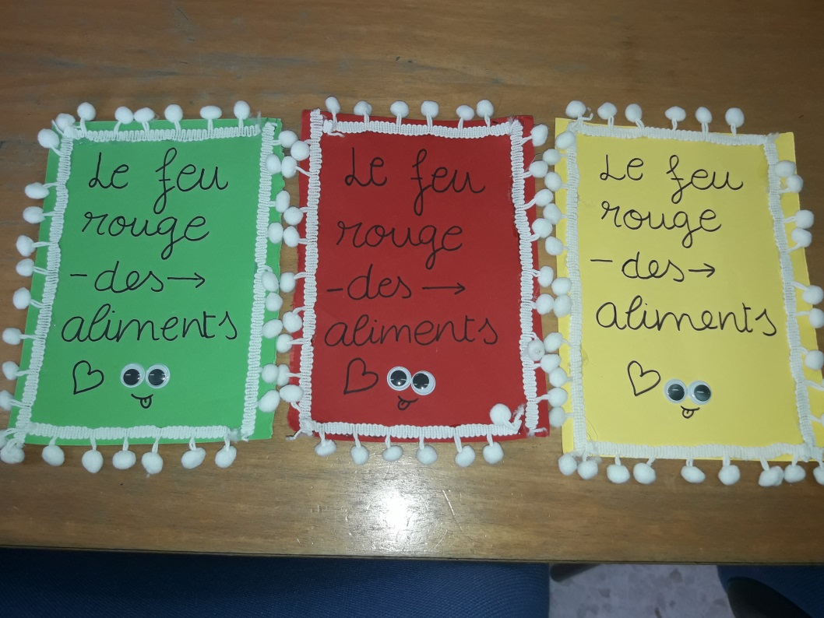

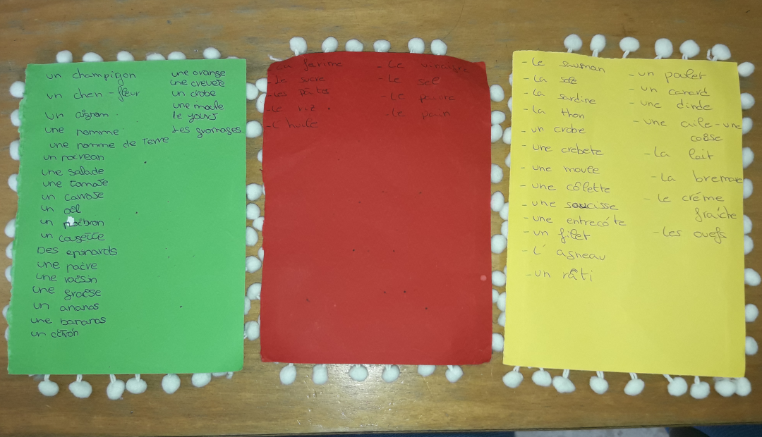
- À table!:
Tras trabajar los menús llega el momento de escenificar los conocimientos aprendidos.
Los alumnos trabajan las fórmulas de politesse incluidas en la programación, (frases estándar, formulas de respeto y estructuras para dirigirse correctamente a los trabajadores y clientes e un restaurante).
- Los alumnos elaboran un guion con lo que quieren decir.
- Tras un primer ensayo, ellos mismos se dan cuenta de sus carencias.
- Tras evaluar las carencias, los alumnos buscan la información que necesitan.
- Tras la puesta en común, y desde un punto de vista de la crítica constructiva, los alumnos modifican, según sus necesidades el texto original.

